Объявление
Уважаемые обучающиеся и слушатели РГАИС!

В настоящее время образовательные учреждения высшего образования в соответствии с поручением Минобрнауки России проходят независимую оценку качества условий осуществления образовательной деятельности (НОК).
Одним из условий прохождения НОК является проведение анкетирования по программам высшего и дополнительного профессионального образования.
Анкетирование необходимо пройти в период с 29 мая по 30 июня 2023 года.
Просим Вас, уважаемые обучающиеся, пройти анкетирование и оценить условия предоставления образовательных услуг Академии.
QR-код для прохождения анкетирования:
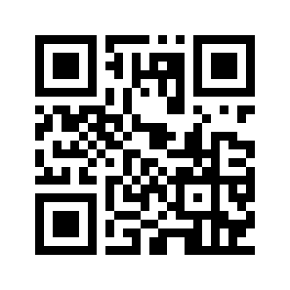

Ссылка на сайте:
https://rgiis.ru/obyavleniya/anketa-dlya-poluchatelej-obrazovatelnyh-uslug/

